PYTHON & BASIC SQL

1. 实验目的

掌握基本python变量的声明和定义，使用pymysql执行sql语句。

1. 实验内容
2. Python变量声明和定义

执行如下图中语句，在控制台中获得输入：

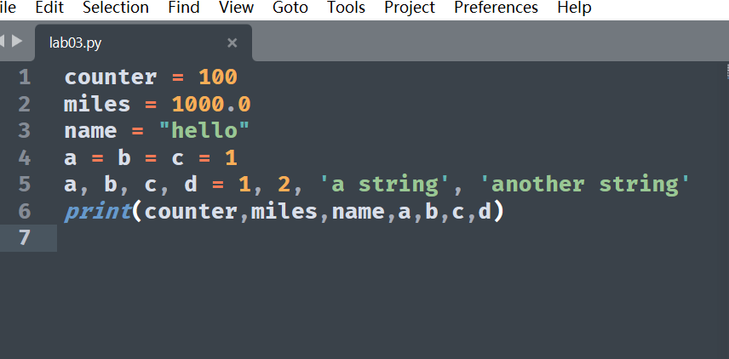

输出如下：

100 1000.0 hello 1 2 a string another string

上面实验涉及到了python中变量的声明和定义，需要注意的是，python对于同一个名字的变量只会保留最新值。例如上图中的b输出是2，而不是之前的1。

另外，python对于类型不像java,c++这些语言一样敏感，这也是python语言的一大特点。

1. 学习简单条件控制语句

执行如下代码：

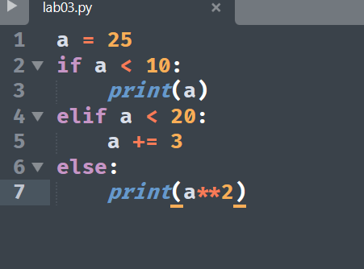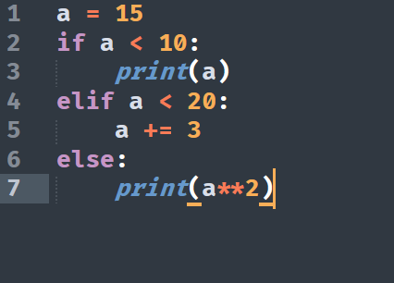

左侧图片输出为625，右侧图片没有输出。由此实验可以得出python条件分支执行的规则，同时需要注意语法，在python中用缩进表示语句块的从属关系，在我的代码中，缩进为制表符，为四个空格。

1. 循环语句
2. While循环

执行如下代码

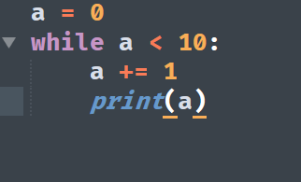

输出为每一行一个数字的1 – 10,依据此次实验得出while循环执行的逻辑，还得到了print语句的基本特点，默认执行完一次print()后会自动换行，若想取消换行，可以改为print(a,end = ‘’)。

1. For循环

执行如下代码

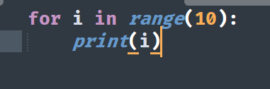

输出为一行一个数字的0-9。

1. 使用pymysql库
2. 连接数据库和执行基本查询

执行如下python代码，其中密码隐去

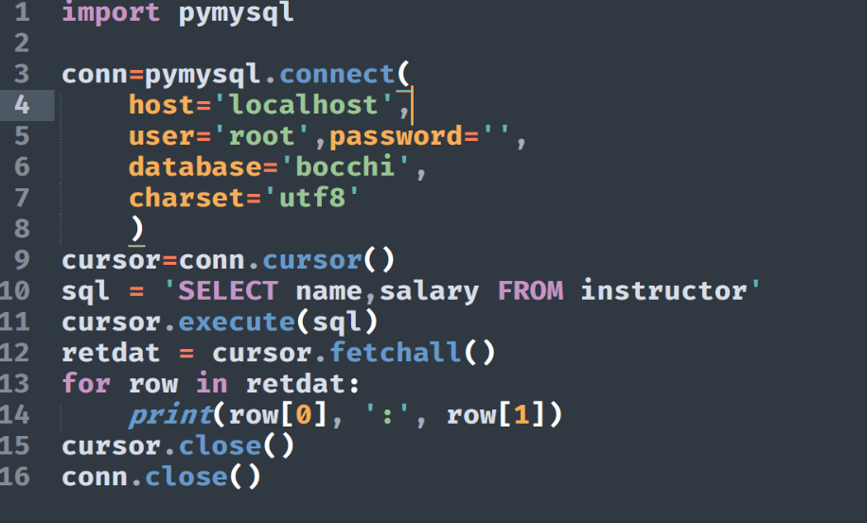

得到输出为如下图片（部分输出）

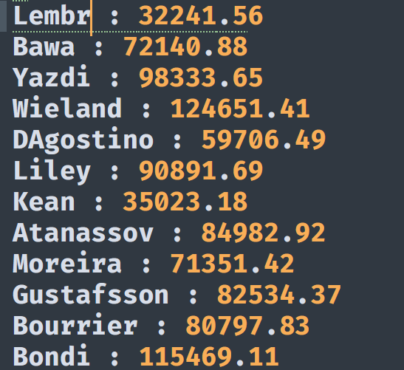

1. DDL

依次将sql内容替换为如下图中代码各块

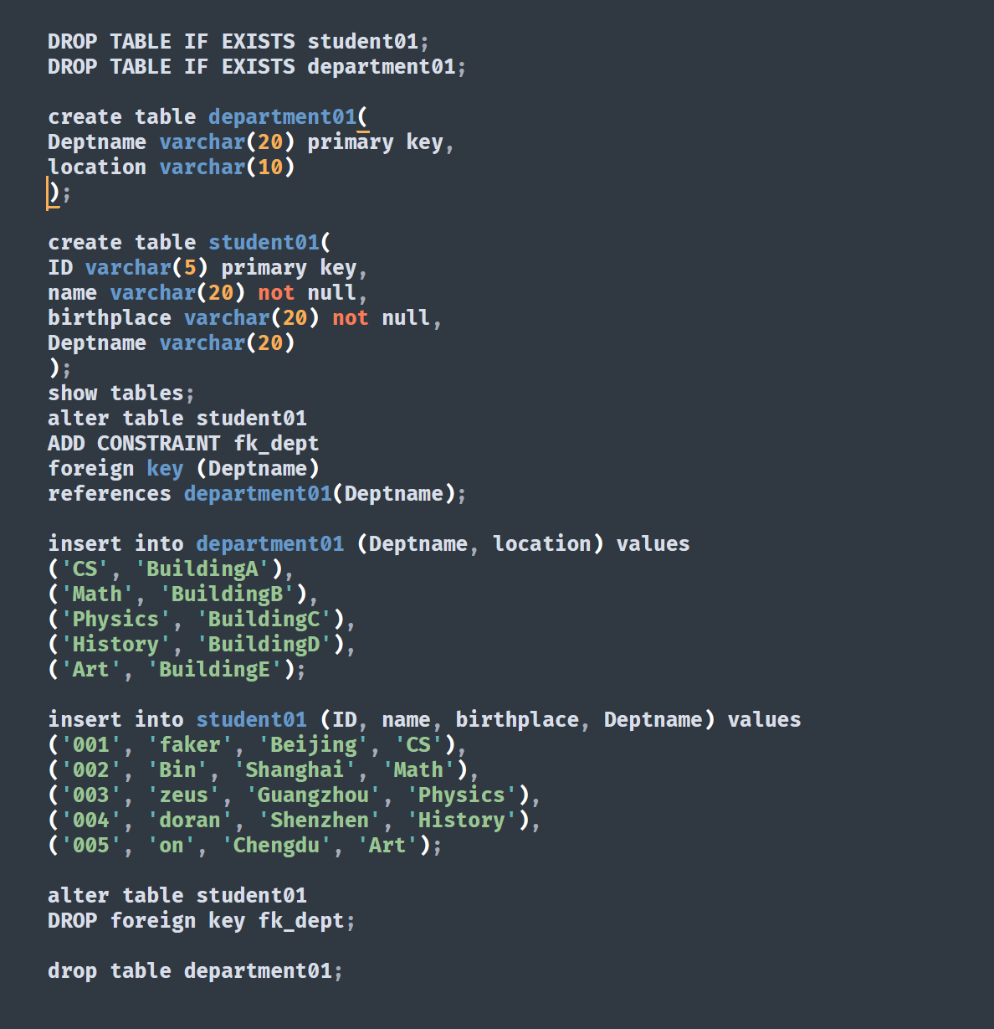

在创建表格后执行

sql= """show tables;"""

cursor.execute(sql)

result = cursor.fetchall()

print("Tables in database:", result)输出为：

Tables in database: (('advisor',), ('classroom',), ('course',), ('department',), ('department01',), ('employee',), ('instructor',), ('prereq',), ('section',), ('student',), ('student01',), ('takes',), ('teaches',), ('time_slot',))，可见两表格被正确创建。

根据此实验我学会创建表格以及插入数据的基本操作。

1. DML

执行如下代码

INSERT INTO student01 (ID, name, dept_name)

SELECT ID, name, dept_name FROM student;

将student的id，name,dept_name属性copy到student01中。

结果如下（部分）

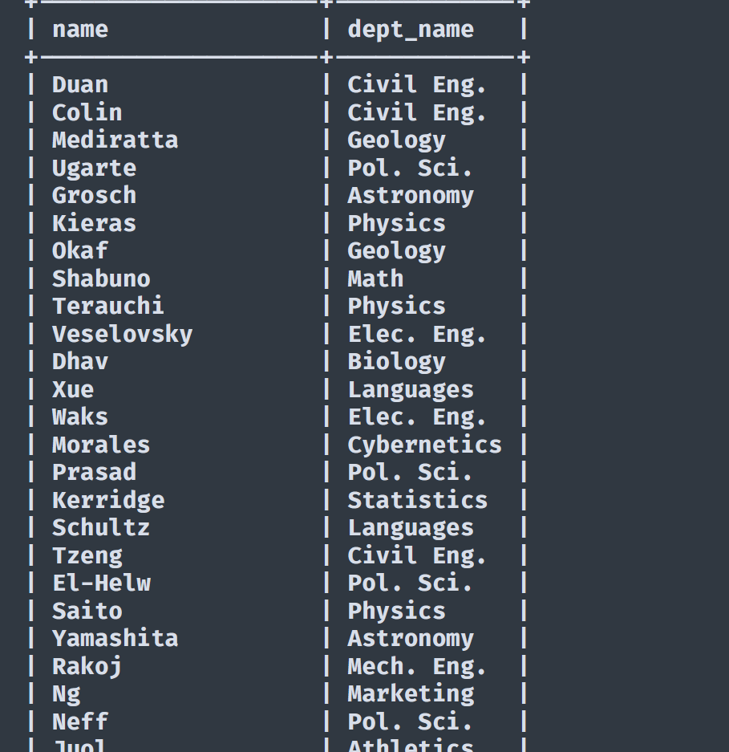

然后执行

update student01

set birthplace = "Unknown";

SELECT name, dept_name,birthplace FROM student01;

结果如下

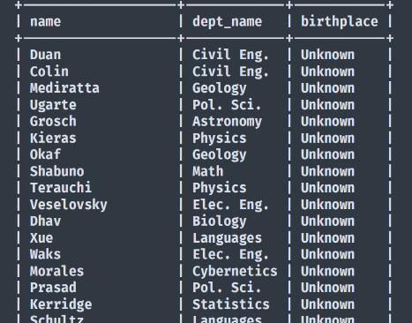

然后执行select distinct dept_name FROM student01;验证CS部门是否存在，结果如下,在倒数第五行，可以看见CS仍存在。

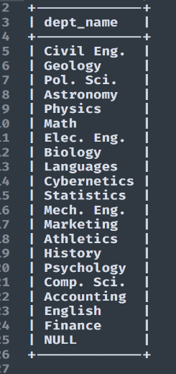

执行delete from student01 where dept_name = "Comp. Sci."后，再次执行select distinct dept_name FROM student01;，结果如图，可见cs有关tuple被正确删除。

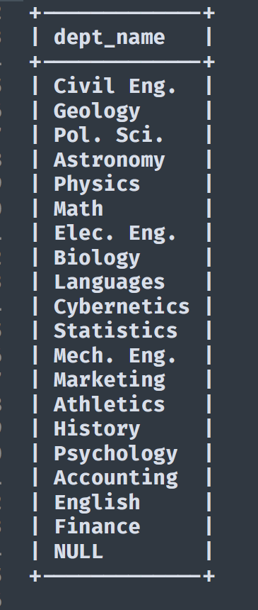

1. 实验题目
2. DDL(这里需要将studentSC的ID长度增到到20，不然会超长度)

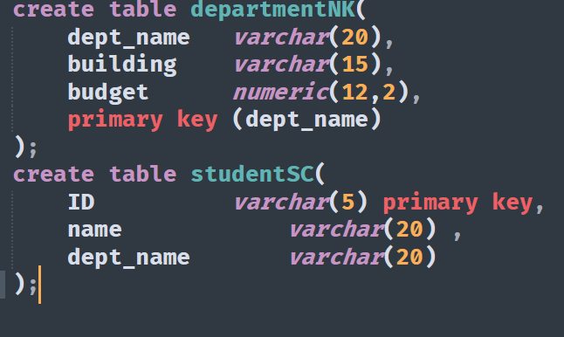

1. DML



将所有插入学生信息输出，部分输出如下

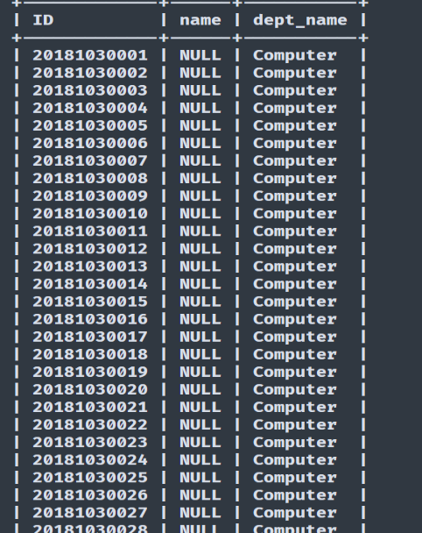

然后来输出偶数ID,如下

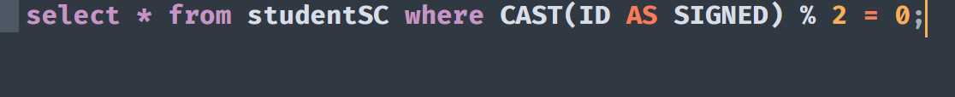

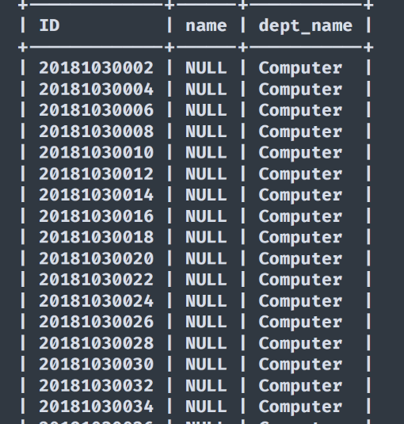

1. 实验总结

通过本次实验我掌握了sql的语句查询和表格创建，在使用pymysql的过程中，我学会了python的基础语法，并且正确完成了quiz1，本次实验主要内容为编写sql语句，在插入1000个学生用到python语句的时候我感受到了pymysql的必要性，学会使用多种工具对我以后的学习有很大的帮助。